
UNIVERSIDAD PRIVADA DOMINGO SAVIO
Facultad de Ingeniería
ACTIVIDAD 3
USUARIOS, ROLES Y REPORTES
Apicultores Flor de la Chiquitanía
Autenticación con roles, operaciones transaccionales y reportes al sistema de la asociación
Integrantes:
1. Daniela Cayo Mamani
2. Juan Jose Vicente Cossio
3. Ronald Salvatierra Flores
4. Yordy Tolavi Ruiz
5. Alejandro Cadario Lopez
Carrera: Ingeniería de Sistemas
Asignatura: Tecnología Web II
Docente: M.Sc. Ing. Jimmy Nataniel Requena Llorentty
Santa Cruz de la Sierra, Bolivia
20 de octubre de 2026

Resumen
Este informe documenta la incorporación de autenticación con roles, operaciones transaccionales y reportes al sistema web de la Asociación de Apicultores Flor de la Chiquitanía. A la aplicación en PHP y MySQL se agregaron una tabla de usuarios con contraseñas protegidas mediante password_hash, el registro de usuarios por parte de la administración, un inicio de sesión que regenera el identificador de sesión, un control de acceso por rol aplicado en el servidor, tokens CSRF en todos los formularios y escape de salida contra XSS. Se añadieron además el registro de ventas y acopios con transacciones y actualización atómica del stock, y cuatro reportes con JOIN, GROUP BY, HAVING y LEFT JOIN exportables a CSV, con neutralización de fórmulas. El acceso de cada rol se comprobó con 56 peticiones HTTP reales (14 rutas por 4 perfiles) y con un verificador automático de 17 comprobaciones; los verificadores de los laboratorios 10 y 11 dieron 15 de 15 en Docker. El código se publica en un repositorio de GitHub.
Palabras clave: autenticación, control de acceso por roles, CSRF, transacciones, reportes, CSV, PHP, MySQL

Autenticación con roles, operaciones transaccionales y reportes para la asociación de apicultores

Introducción
La asociación gestiona su catálogo de productos y a sus socios productores con una aplicación web que, hasta la actividad anterior, guardaba los datos en MySQL con consultas preparadas pero no distinguía quién usaba el sistema: cualquier persona con la dirección podía ver, modificar o eliminar registros. Una asociación que vende, recibe producto de sus socios y rinde cuentas necesita saber quién hace cada operación y limitar lo que cada persona puede hacer. Esta actividad resuelve ese problema en tres frentes: identificar a las personas (autenticación), limitar sus acciones según su función (autorización por roles) y registrar las operaciones del negocio con garantías de consistencia (transacciones y reportes).
El trabajo integra los laboratorios 10 y 11 de la asignatura (Requena Llorentty, 2026) y agrega lo que la actividad pide y los laboratorios no incluyen: el registro de usuarios y una prueba sistemática de lo que puede y no puede hacer cada rol. El informe describe el modelo de datos, las defensas implementadas, las pruebas realizadas y sus resultados. El código está disponible en el repositorio del grupo (Cayo Mamani et al., 2026), cuyo enlace se repite en el Anexo A.

Objetivos

Objetivo general
Agregar autenticación con roles, operaciones transaccionales y reportes al sistema de la asociación y demostrar que cada rol accede solo a lo que le corresponde.

Objetivos específicos
• Almacenar usuarios con contraseñas protegidas con password_hash y permitir su registro e inicio de sesión con password_verify y regeneración del identificador de sesión.
• Controlar el acceso por rol (administración, operador y socio) en el servidor, no solo ocultando botones.
• Proteger todos los formularios con tokens CSRF y escapar toda salida para evitar XSS.
• Registrar ventas y acopios con transacciones y actualización de stock sin sobreventa.
• Generar reportes con JOIN y GROUP BY y exportarlos a CSV sin permitir inyección de fórmulas.
• Probar los accesos de cada rol y documentar el uso de inteligencia artificial en una bitácora.

Entorno y herramientas
La aplicación se ejecuta con Docker Compose: un contenedor con MySQL 8.4 (Oracle Corporation, s. f.-b) y otro con PHP 8.4, con el código en un volumen. Docker Desktop corre sobre WSL 2 en Windows 10 (Docker, Inc., s. f.). La conexión a la base de datos se configura con variables de entorno, fuera del directorio público. Las dependencias se gestionan con Composer, con carga automática PSR-4 del espacio de nombres Apicultores. Para las pruebas se usó un verificador propio (Verificador.php) que levanta el servidor PHP y envía peticiones HTTP reales con cookies, como lo haría un navegador. Las capturas provienen del equipo de un integrante del grupo; las demás pruebas se ejecutaron además en un entorno de preparación con PHP 8.3 y MariaDB 10.11.

Modelo de datos
Sobre las tablas socios y productos (relación 1:N) se agregaron cuatro tablas (Figura 1): usuarios, con la contraseña solo como hash; ventas y venta_detalle, que forman una relación de uno a muchos con clave primaria compuesta; y acopios, donde cada socio entrega producto a la asociación. La Tabla 1 resume las decisiones de diseño que sostienen la integridad de los datos.
Figura 1
Modelo entidad-relación de la base de datos apicultores
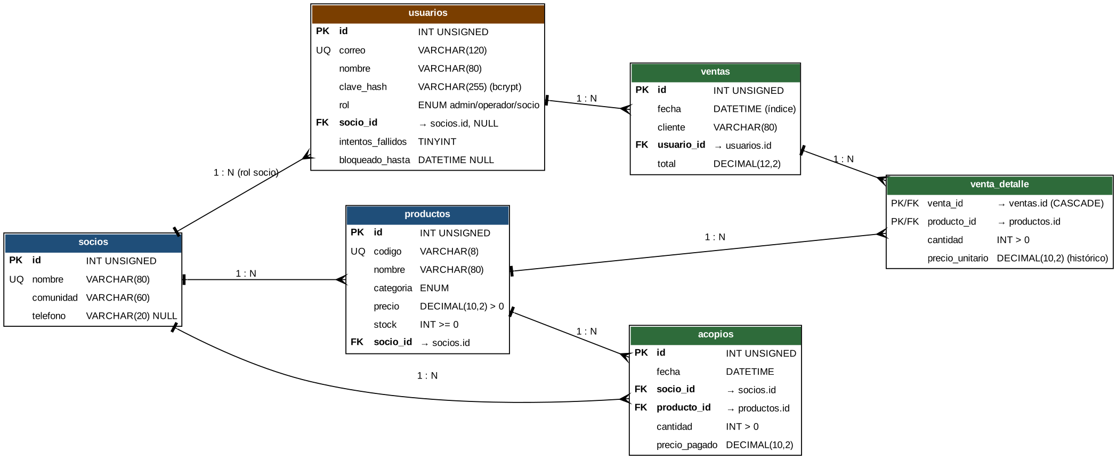
Nota. Elaboración propia a partir de sql/01-esquema.sql, sql/04-usuarios.sql y sql/05-movimientos.sql. Las tablas de color verde son las del laboratorio 11 y la marrón la del laboratorio 10.
Tabla 1
Decisiones de diseño del modelo
Elemento | Decisión | Para qué
usuarios.clave_hash | VARCHAR(255) | Los algoritmos futuros generan hashes más largos que bcrypt.
usuarios.correo | Índice único | Un correo identifica a una sola persona; la búsqueda es exacta.
usuarios.rol | ENUM(admin, operador, socio) | Solo roles válidos; la matriz de permisos vive en el código.
usuarios.intentos_fallidos, bloqueado_hasta | Contador y fecha | Bloqueo de la cuenta tras cinco contraseñas erróneas.
venta_detalle (venta_id, producto_id) | Clave primaria compuesta | Un producto aparece una sola vez por venta.
venta_detalle.precio_unitario | Precio del día de la venta | Los reportes no cambian cuando cambia el precio del producto.
ventas.fecha | Índice ix_ventas_fecha | Los reportes filtran siempre por rango de fechas.
productos.stock | CHECK (stock >= 0) | El stock nunca queda negativo, ni por error de programa.
Claves foráneas | ON DELETE RESTRICT; CASCADE solo en venta_detalle → ventas | No se borran socios ni productos con movimientos.
Nota. Fuente: sql/ del repositorio.

Autenticación y sesiones

Contraseñas
Las contraseñas nunca se guardan en texto: se convierten con password_hash (algoritmo bcrypt, costo 12), que genera una sal aleatoria para cada contraseña y la incluye dentro del propio hash (PHP Group, s. f.-a; OWASP Foundation, s. f.-a). Al iniciar sesión se compara con password_verify. Como el operador de prueba tiene un hash de costo 10, el sistema aplica password_needs_rehash y lo actualiza a costo 12 en el momento del ingreso, que es el único instante en que se dispone de la contraseña en texto. El verificador confirma que ninguna contraseña aparece en la tabla y que el hash del operador sube de $2y$10$ a $2y$12$.

Registro de usuarios
El registro de usuarios es una función de la administración (/usuarios/nuevo). Se decidió no ofrecer un registro público porque el sistema es interno de la asociación: un registro abierto permitiría que cualquier persona obtuviera una cuenta y, con ella, acceso a datos de ventas y socios. El administrador asigna el rol y, para el rol socio, vincula al usuario con un socio existente; ese vínculo es el que luego limita qué productos ve. La Tabla 2 resume las validaciones, que se aplican en el servidor.
Tabla 2
Validaciones del registro de usuarios
Campo | Regla | Respuesta si falla
Correo | Formato válido, hasta 120 caracteres, único; se guarda en minúsculas | 422 con el mensaje en el campo
Nombre | Entre 3 y 80 caracteres | 422
Contraseña | Al menos 10 caracteres con letras y números; repetida igual; sin contener la parte local del correo | 422
Rol | Uno de la lista (admin, operador, socio) | 422
Socio vinculado | Obligatorio y existente si el rol es socio; se ignora en los demás roles | 422
Token CSRF y permiso | Solo el rol administración puede registrar | 403
Nota. Fuente: src/Validacion/ValidadorUsuario.php. La contraseña nunca se vuelve a mostrar en el formulario.

Inicio de sesión y sesión
El formulario de ingreso (Figura 2) responde 401 con el mismo mensaje cuando el correo no existe y cuando la contraseña es incorrecta, para no revelar qué correos están registrados; si el correo no existe, además se verifica un hash ficticio para que el tiempo de respuesta sea parecido. Tras cinco fallos consecutivos la cuenta se bloquea durante quince minutos y la siguiente solicitud, aunque sea correcta, recibe 429 con la cabecera Retry-After. Al ingresar correctamente se llama a session_regenerate_id(true), de modo que un identificador de sesión conocido por un atacante antes del ingreso (fijación de sesión) deja de servir (PHP Group, s. f.-c; OWASP Foundation, s. f.-d).
Figura 2
Pantalla de inicio de sesión
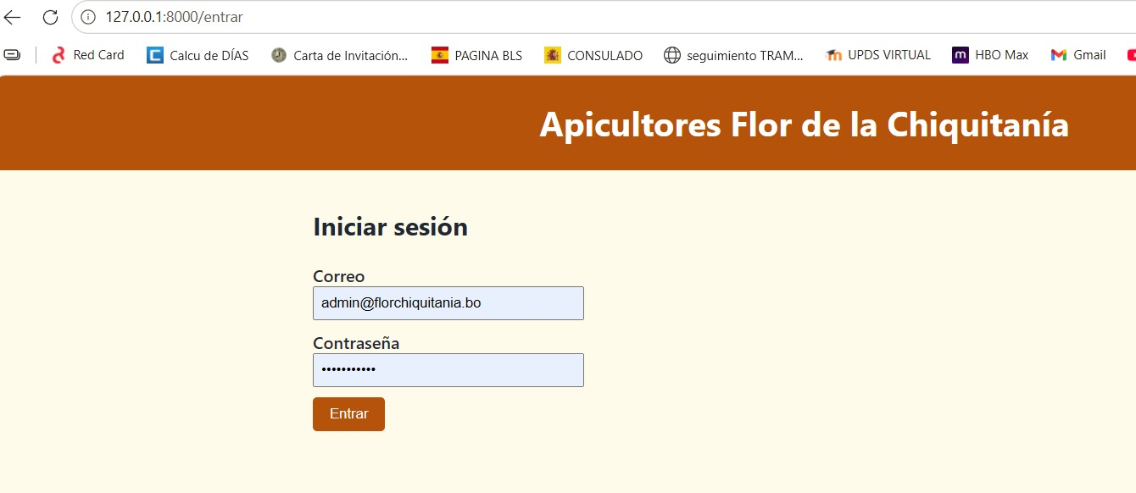
Nota. Captura propia de http://127.0.0.1:8000/entrar.
La sesión guarda únicamente el identificador, el correo, el nombre, el rol y el socio vinculado; nunca la contraseña ni su hash. La Tabla 3 resume la configuración de la cookie, y a los 30 minutos sin actividad la sesión se cierra.
Tabla 3
Configuración de la sesión
Opción | Valor | Ataque que mitiga
Nombre de la cookie | APISESION | No anuncia que se usa PHP (PHPSESSID).
HttpOnly | Sí | JavaScript no puede leer la cookie: un XSS no roba la sesión.
SameSite | Lax | El navegador no envía la cookie en POST iniciados desde otro sitio (CSRF).
Secure | Solo bajo HTTPS | La cookie no viaja en claro por redes abiertas.
use_strict_mode y use_only_cookies | Activados | Rechaza identificadores no creados por el servidor; el ID nunca va en la URL.
Inactividad | 1800 s | Una sesión olvidada no queda abierta indefinidamente.
Nota. Fuente: src/Seguridad/Sesion.php.

Protección contra CSRF y XSS
Todo formulario que cambia el estado del sistema (ingreso, salida, registro y edición de productos, eliminación, ventas, acopios y registro de usuarios) incluye un campo oculto con un token generado en la sesión con random_bytes. El front controller valida el token en cada petición POST con hash_equals, que compara en tiempo constante y evita ataques de temporización; si falta o no coincide, responde 403 (OWASP Foundation, s. f.-b). Las peticiones GET no modifican datos: pedir la ruta de eliminar con GET responde 405. SameSite=Lax es una segunda capa independiente, no un sustituto del token.
Contra XSS, el motor de plantillas escapa automáticamente con htmlspecialchars todo texto que llega a la vista, de modo que olvidar escapar deja de ser posible; la política de seguridad de contenido (Content-Security-Policy) agrega otra capa (OWASP Foundation, s. f.-c). Se comprobó con el texto <script>alert(1)</script> en el nombre de un producto, en el nombre de un usuario y en la búsqueda: en los tres casos se imprime como texto. La Tabla 4 relaciona cada ataque con su defensa.
Tabla 4
Ataques considerados, defensa y línea de código
Ataque | Defensa | Código
Robo de contraseñas por filtración de la base | Hash lento con sal | password_hash($clave, PASSWORD_DEFAULT, ['cost' => 12])
Robo de cookie | Cookie HttpOnly y Secure | 'httponly' => true, 'secure' => $https
Fijación de sesión | ID nuevo al ingresar | session_regenerate_id(true);
CSRF | Token por sesión y SameSite | hash_equals($esperado, $recibido)
Fuerza bruta | Bloqueo tras 5 fallos (429) | throw new DemasiadosIntentos(...)
XSS | Escape automático de salida | htmlspecialchars($valor, ENT_QUOTES, 'UTF-8')
Enumeración de usuarios | Mismo mensaje y mismo tiempo | password_verify($clave, self::HASH_FICTICIO)
Redirección abierta (volver=//sitio) | Solo rutas internas | preg_match('#^/(?!/)[\w\-/?=&%.]*$#', $v)
Nota. Fuente: src/Seguridad, src/Vista y src/Controladores del repositorio.

Control de acceso por rol
Los permisos viven en un único lugar, la matriz de la clase Rol (Tabla 5), y cada acción del controlador la consulta antes de actuar. Una acción que no está en la matriz se niega por defecto. Ocultar un botón no basta, porque cualquiera puede enviar la petición a mano; por eso el servidor responde 403 aunque la URL se escriba directamente.
Tabla 5
Matriz de permisos por rol
Acción | Administración | Operador | Socio
Ver productos (el socio solo los suyos) | Sí | Sí | Sí
Registrar y editar productos | Sí | Sí | No
Eliminar productos | Sí | No | No
Ver socios | Sí | Sí | No
Registrar ventas y acopios | Sí | Sí | No
Reportes y exportación CSV | Sí | No | No
Registrar y listar usuarios | Sí | No | No
Nota. Fuente: src/Modelo/Rol.php.
Para demostrar que cada rol accede solo a lo que le corresponde, el script demo_roles.php envía 14 peticiones a cada uno de cuatro perfiles (anónimo, administración, operador y socio), 56 en total, y compara el estado HTTP con el esperado (Tabla 6). Las rutas POST se prueban con datos vacíos o recursos inexistentes: así no modifican datos y se distingue el 403 (el rol no tiene permiso) del 404 o 422 (el rol sí tiene permiso, pero la petición no tiene sentido). Las 56 respuestas coinciden con lo esperado.
Tabla 6
Respuesta HTTP de cada ruta según el perfil
Ruta | Acción | Anón. | Admin | Oper. | Socio
GET /productos | Ver productos | 302 | 200 | 200 | 200
GET /productos/nuevo | Formulario de producto | 302 | 200 | 200 | 403
POST /productos | Registrar producto (vacío) | 302 | 422 | 422 | 403
POST /productos/ZZZ-999 | Editar producto inexistente | 302 | 404 | 404 | 403
POST /productos/ZZZ-999/eliminar | Eliminar producto inexistente | 302 | 404 | 403 | 403
GET /socios | Ver socios | 302 | 200 | 200 | 403
GET /ventas/nueva | Formulario de venta y acopio | 302 | 200 | 200 | 403
POST /ventas | Registrar venta (vacía) | 302 | 422 | 422 | 403
POST /acopios | Registrar acopio (vacío) | 302 | 422 | 422 | 403
GET /reportes | Reportes | 302 | 200 | 403 | 403
GET /reportes/ventas.csv | Exportar CSV | 302 | 200 | 403 | 403
GET /usuarios | Lista de usuarios | 302 | 200 | 403 | 403
GET /usuarios/nuevo | Formulario de usuario | 302 | 200 | 403 | 403
POST /usuarios | Registrar usuario (vacío) | 302 | 422 | 403 | 403
Nota. Salida de demo_roles.php. 302: redirige a iniciar sesión; 403: el rol no tiene permiso; 404 y 422 en rutas POST: el rol tiene permiso. Ejecutado en el entorno de preparación (PHP 8.3 y MariaDB 10.11).
Las capturas del navegador muestran la misma diferencia. La administración ve Editar y Eliminar en cada producto (Figura 3); el operador ve Registrar producto y Editar, pero no Eliminar, y su menú no incluye Reportes ni Usuarios (Figura 4); y la socia Elena ve solo sus cuatro productos, sin acciones y sin acceso a ninguna otra sección (Figura 5).
Figura 3
Administración: lista de productos con Editar y Eliminar
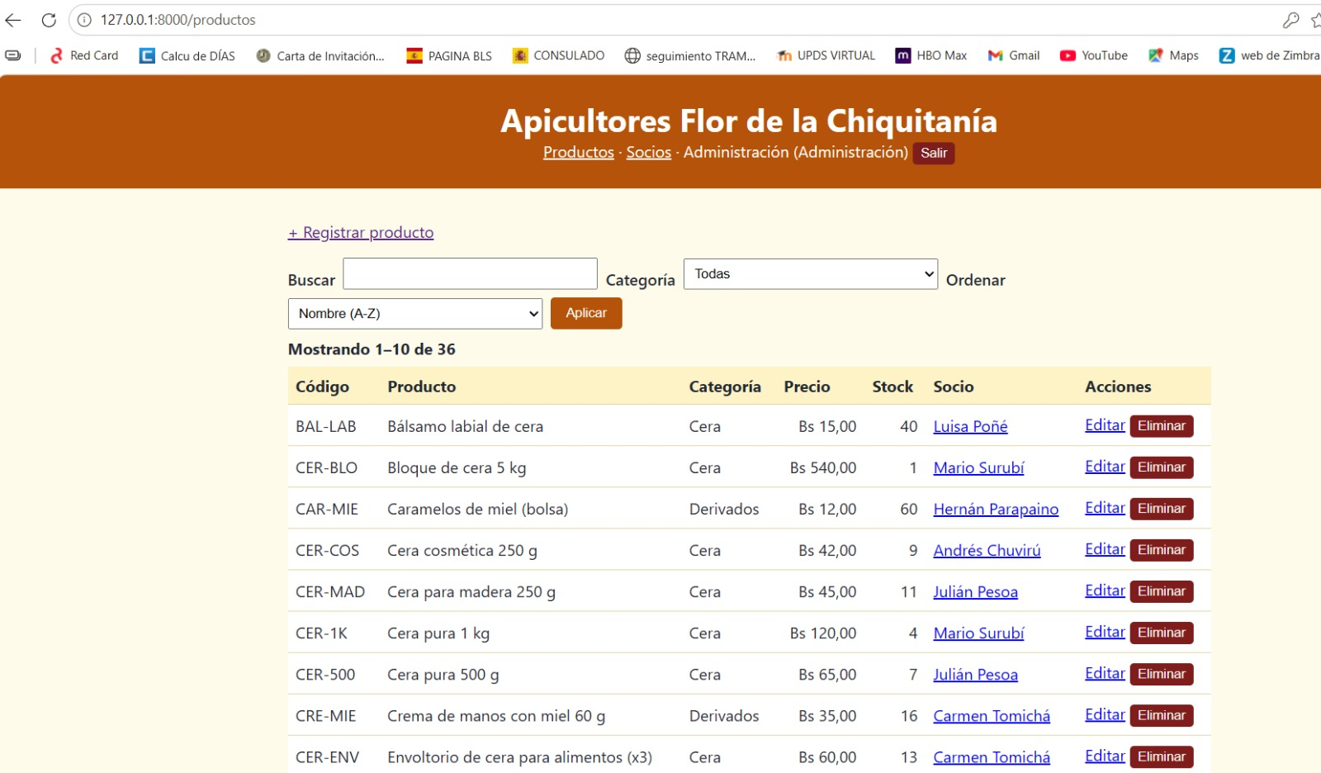
Nota. Captura propia de http://127.0.0.1:8000/productos, con sesión de administración.
Figura 4
Operador: puede registrar y editar, no eliminar
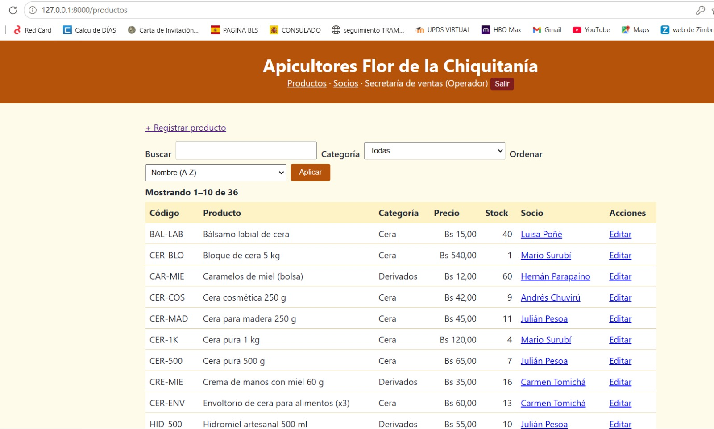
Nota. Captura propia con sesión de operador. El menú no muestra Reportes ni Usuarios.
Figura 5
Socia: solo ve sus propios productos
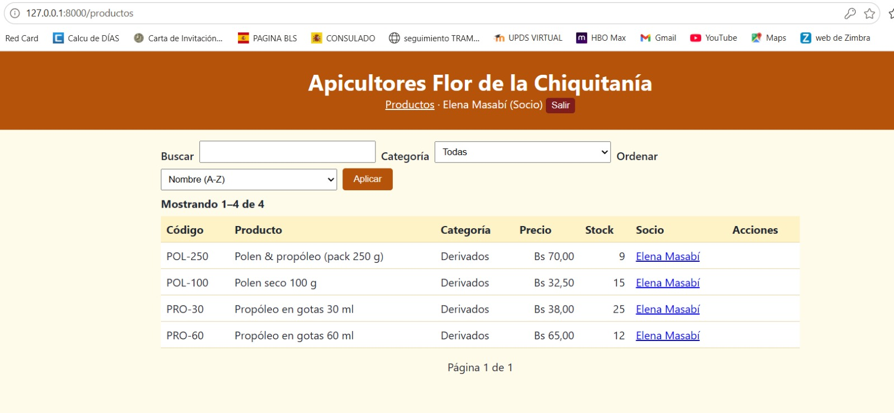
Nota. Captura propia con sesión de Elena Masabí: «Mostrando 1–4 de 4». El filtro se aplica en la consulta (socio_id del usuario), no en la plantilla.

Operaciones transaccionales

Ventas
Una venta de varios productos es una sola operación: se descuenta el stock de cada línea, se crea la venta y se guardan sus detalles dentro de una transacción (beginTransaction, commit y rollBack en caso de error). El descuento usa una sola sentencia atómica: UPDATE productos SET stock = stock - :cantidad WHERE id = :id AND stock >= :minimo. Si no se modifica ninguna fila, el stock no alcanza y se lanza una excepción de conflicto, que la aplicación responde con 409 y no con 500, porque la petición es válida pero choca con el estado de los datos. Leer el stock con un SELECT, compararlo en PHP y luego actualizar dejaría una ventana en la que dos vendedoras a la vez venderían las últimas unidades y dejarían el stock negativo.
La prueba se hizo con una venta de 2 unidades de MIE-500 y 99 de CER-1K, cuando de CER-1K quedan 4. La aplicación respondió 409 (Figura 6) y el stock quedó igual que antes, MIE-500 = 32, CER-1K = 4 y PRO-30 = 25, con 96 ventas (Figura 7): el descuento de la primera línea se deshizo. Después se registró una venta válida de 2 MIE-500 y 1 PRO-30 por Bs 128,00 (Figura 8) y el stock pasó a 30 y 24 con 97 ventas (Figura 9). Cada línea guarda el precio unitario de ese día.
Figura 6
Venta rechazada por stock insuficiente (409)
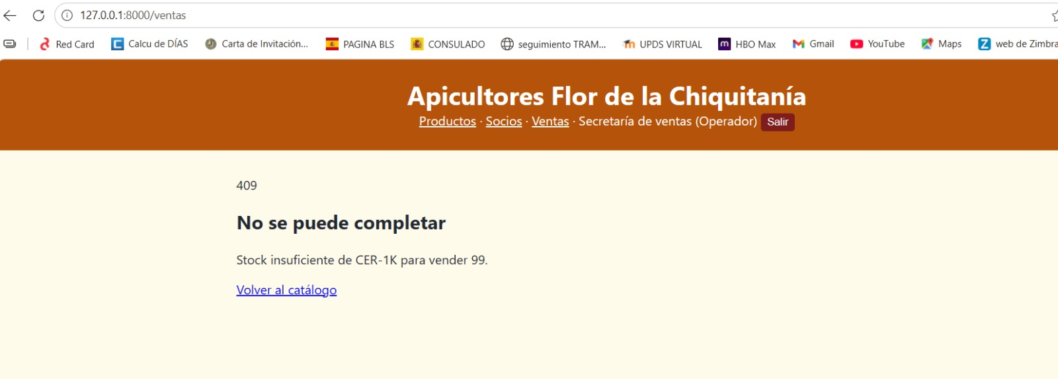
Nota. Captura propia: «Stock insuficiente de CER-1K para vender 99».
Figura 7
Stock y ventas tras el rollback
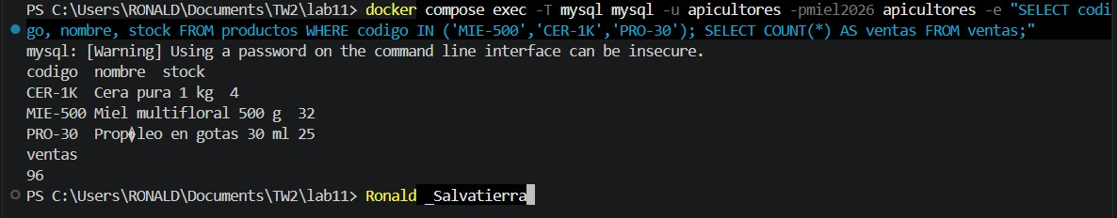
Nota. Captura propia de la consola de MySQL: los valores no cambiaron (32, 4 y 25; 96 ventas).
Figura 8
Venta válida registrada
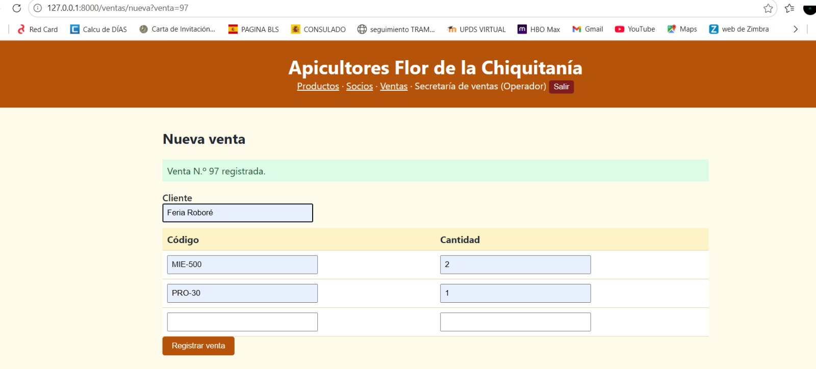
Nota. Captura propia: «Venta N.º 97 registrada» (2 MIE-500 y 1 PRO-30).
Figura 9
Stock y ventas después de la venta válida
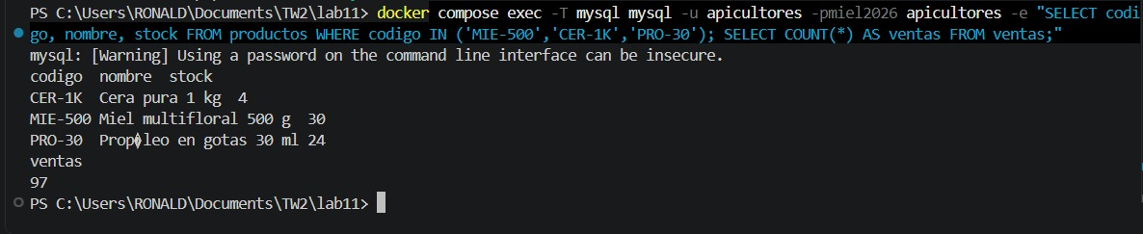
Nota. Captura propia: MIE-500 = 30, PRO-30 = 24 y 97 ventas.

Acopios
Un acopio registra que un socio entrega producto a la asociación: aumenta el stock y guarda el socio dueño del producto, la fecha, la cantidad y el precio pagado. Se ejecuta en una transacción que primero lee la fila del producto con SELECT … FOR UPDATE, que la bloquea hasta el final de la transacción para que nadie la modifique entre la lectura y la actualización (Oracle Corporation, s. f.-a). Una cantidad de cero se rechaza con 422 y no altera el stock. El verificador comprueba que un acopio de 10 unidades de CER-1K sube el stock de 4 a 14 y se asocia al socio correcto.

Reportes con JOIN y GROUP BY y exportación a CSV
Solo la administración accede a los reportes (Figura 10). La Tabla 7 resume las cuatro consultas, todas preparadas y con el período recibido como parámetro. El período usa fecha < hasta + 1 día y no fecha <= hasta, porque fecha es de tipo DATETIME y, con la segunda forma, las ventas del último día después de las 00:00 quedarían fuera.
Tabla 7
Reportes y técnicas de SQL aplicadas
Reporte | Técnica | Resultado (jul–sep 2026)
Ventas por mes | COUNT y SUM con GROUP BY por mes | Bs 13.637,50; 14.110,50 y 13.483,50
Cinco productos más vendidos | JOIN de tres tablas, SUM, ORDER BY y LIMIT | POL-500, CER-1K, MIE-2K, MIE-JEN, MIE-TOC
Socios con Bs 3.000 o más | JOIN de cuatro tablas, GROUP BY y HAVING | 4 de 8 socios
Productos sin ventas | LEFT JOIN … IS NULL | CER-BLO, JAL-30, MIE-OR, VIN-MIE
Nota. Fuente: src/Reportes/ReporteVentas.php. El verificador del laboratorio 11 compara cada reporte con un cálculo independiente hecho en PHP sobre las filas sin agrupar.
Figura 10
Pantalla de reportes (administración)
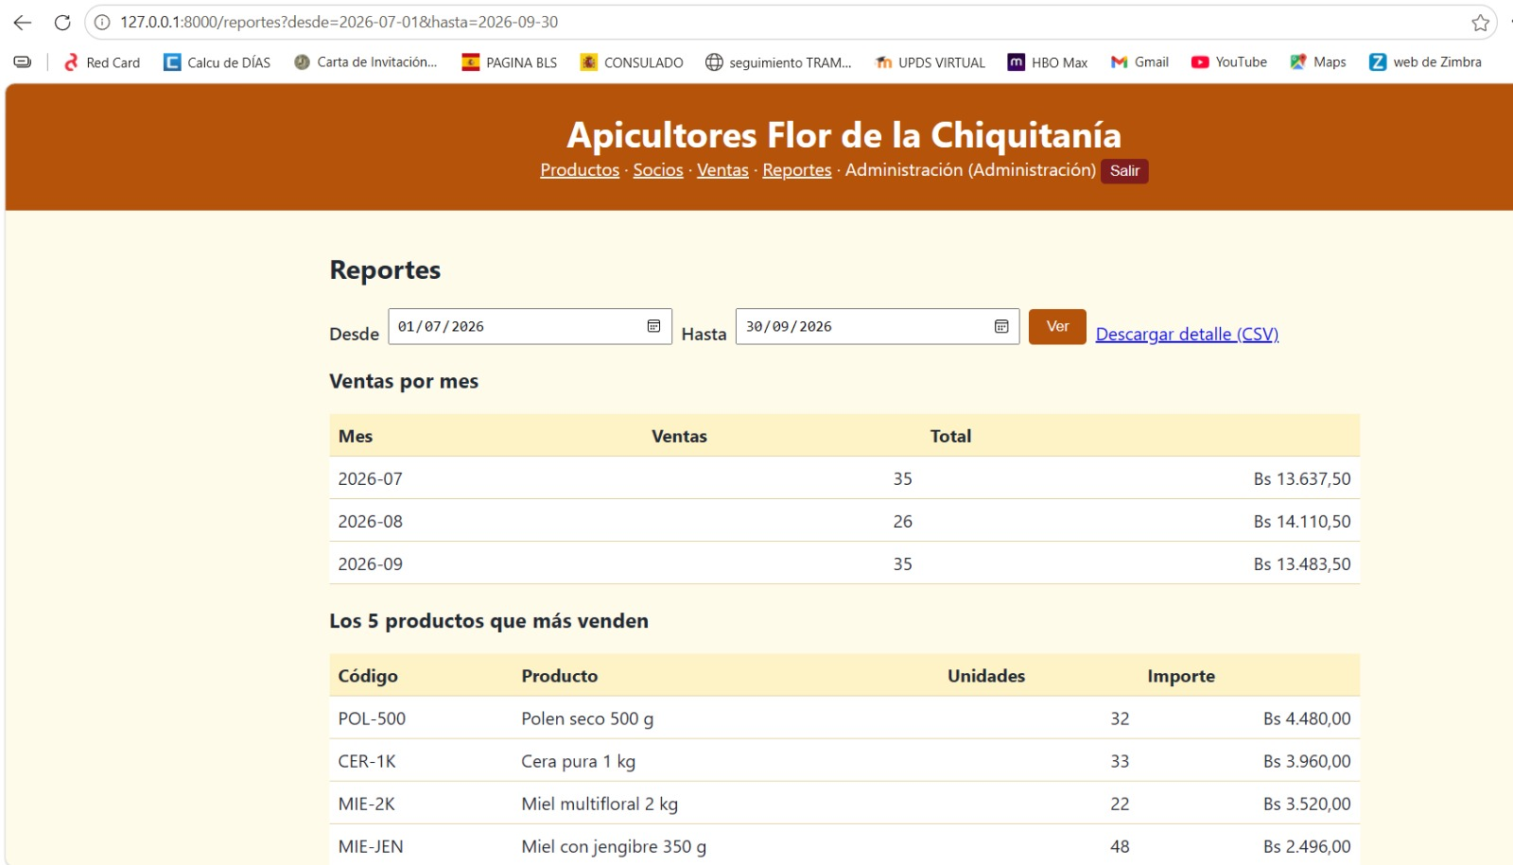
Nota. Captura propia de http://127.0.0.1:8000/reportes: ventas por mes y productos más vendidos.
La exportación a CSV (Tabla 8) usa una línea por detalle de venta. Un cliente cuyo nombre empiece por =, +, - o @ se interpretaría como fórmula al abrir el archivo en una hoja de cálculo (inyección CSV); por eso la función celdaSegura antepone un apóstrofo a esos textos (OWASP Foundation, s. f.-e). El verificador registra una venta con el cliente =HYPERLINK("http://ejemplo.invalid","Ver factura") y comprueba que en el CSV aparece como texto.
Tabla 8
Características del archivo CSV exportado
Característica | Valor | Motivo
Content-Type y descarga | text/csv; charset=utf-8; attachment | El navegador descarga el archivo en lugar de mostrarlo.
BOM UTF-8 | EF BB BF al inicio | Excel reconoce UTF-8 y muestra bien tildes y ñ.
Separador | Punto y coma, con coma decimal | Es lo que Excel espera en configuración regional española (Shafranovich, 2005).
Filas | Una por detalle: 170 más el encabezado en el trimestre | Permite sumar y filtrar en la hoja de cálculo.
Fórmulas | Apóstrofo antepuesto a =, +, - y @ | Evita la inyección de fórmulas.
Nota. Fuente: src/Reportes/Csv.php y el archivo ventas_20260701_20260930.csv descargado.

Pruebas y resultados
Se usaron tres verificadores automáticos (Tabla 9). Los de los laboratorios 10 y 11 fueron ejecutados en Docker por un integrante del grupo y dieron 15 de 15 cada uno (Figuras 11 y 12). El verificador de la actividad, verificar_actividad3.php, reúne 17 comprobaciones: tabla de usuarios y hash, inicio de sesión con ID nuevo, registro de usuarios y sus rechazos, bloqueo por intentos, CSRF en todos los formularios, XSS, la matriz de 56 accesos, los permisos del operador y de la socia, la venta con rollback, la venta correcta, el acopio, los reportes y el CSV. Dio 17 de 17 en el entorno de preparación (PHP 8.3 y MariaDB 10.11), y su ejecución en Docker con MySQL 8.4 se anexará al repositorio como evidencia.
Tabla 9
Resultados de los verificadores
Verificador | Alcance | Resultado
Laboratorio 10 | Contraseñas, sesión, CSRF, roles, bloqueo y redirecciones | 15 de 15 (Docker)
Laboratorio 11 | Transacciones, acopios, reportes y CSV | 15 de 15 (Docker)
Actividad 3 | Integración, registro de usuarios y matriz de accesos | 17 de 17 (preparación)
Nota. Fuente: salida de cada verificador.
Figura 11
Verificador del laboratorio 10
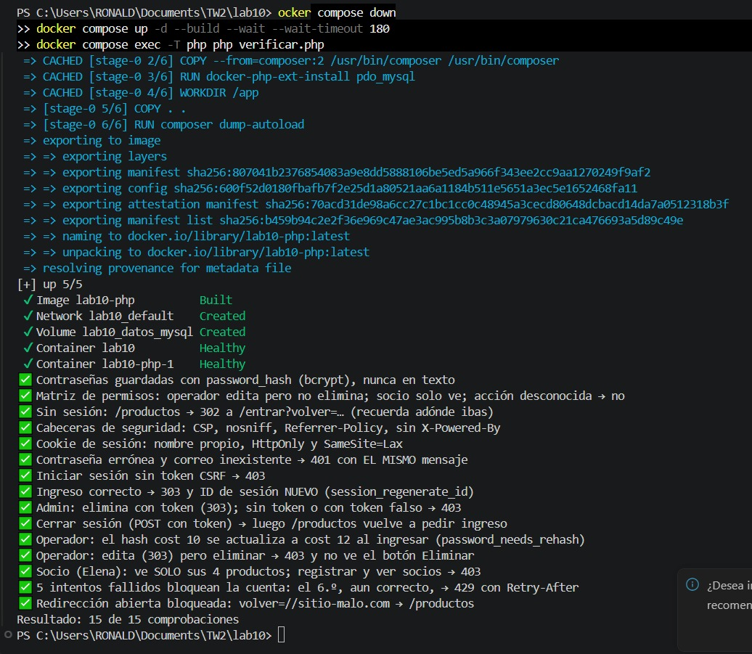
Nota. Captura propia: 15 de 15 comprobaciones.
Figura 12
Verificador del laboratorio 11
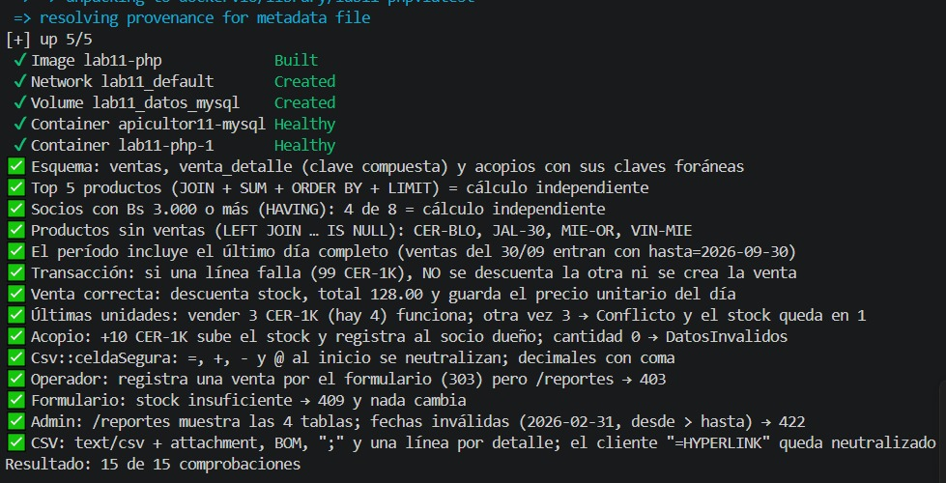
Nota. Captura propia: 15 de 15 comprobaciones.
Para comprobar que las pruebas detectan fallas reales se hicieron pruebas de mutación sobre una copia del código: (a) dar al operador permiso para eliminar productos hizo fallar la matriz de accesos y la prueba del operador (15 de 17); (b) quitar la validación del token CSRF hizo fallar la comprobación de CSRF; (c) desactivar el escape de salida hizo fallar la de XSS; y (d) quitar session_regenerate_id hizo fallar la de inicio de sesión. En cada caso el verificador pasó de 17 a 15 o 16 comprobaciones superadas, y con el código correcto vuelve a 17.

Dificultades y soluciones
Tabla 10
Problemas encontrados y cómo se resolvieron
Problema | Causa | Solución
«no configuration file provided» | Comandos de Docker ejecutados en la carpeta equivocada | Entrar a la carpeta del proyecto, donde está docker-compose.yml.
El compose del laboratorio 11 no tenía PHP | Solo definía el servicio mysql | Se agregó el servicio php y su Dockerfile, y name: del proyecto.
Se vendió todo el stock en una prueba | Se escribieron los stocks como cantidades | Se reinició la base con down -v y up, y se repitió con 2 y 1 unidades.
CHECK de MySQL 8.4 devuelve HY000 (3819) | Un verificador esperaba el código SQLSTATE 23000 | Comprobar el error sin depender del SQLSTATE.
Volumen o puertos compartidos entre laboratorios | Mismo nombre de proyecto y puertos 8000 y 3307 | name: propio por proyecto y detener el anterior con down.
Nota. Fuente: registro de trabajo del grupo.

Limitaciones
La protección actual no cubre todo. La cookie solo lleva Secure cuando hay HTTPS, y el entorno de laboratorio usa HTTP; en producción debe publicarse con HTTPS. El bloqueo por intentos es por cuenta y no por dirección de origen, de modo que un atacante podría bloquear la cuenta de otra persona; en producción convendría combinarlo con límites por dirección. Los permisos están en el código y no en una tabla editable. Las contraseñas de demostración están a la vista en la documentación y no deben usarse fuera del laboratorio. Estas mejoras quedan para actividades posteriores.

Uso de inteligencia artificial
Durante el proyecto se utilizó el modelo de lenguaje Claude (Anthropic, 2026) como asistente para revisar los códigos de partida, completar los TODO de los laboratorios, escribir verificadores, explicar errores y redactar borradores de las hojas de trabajo y de este informe. Cada uso está registrado en la bitácora de IA del proyecto (Bitacora_IA_Proyecto), con la solicitud, el aporte y la verificación realizada. Los resultados se comprobaron ejecutando los verificadores y las pruebas en el equipo de un integrante del grupo, y las explicaciones conceptuales se contrastaron con el código y con las capturas propias.

Conclusiones
El sistema de la asociación ahora sabe quién lo usa y limita lo que cada persona puede hacer. Las contraseñas se guardan solo como hash, la sesión se regenera al ingresar, los formularios llevan token CSRF y la salida se escapa; el acceso por rol se aplica en el servidor y se demostró con 56 peticiones reales, donde el operador no puede eliminar ni ver reportes, y la socia solo ve sus productos. Las ventas y los acopios son operaciones atómicas que mantienen el stock consistente y no permiten sobreventa, y los reportes responden preguntas de la directiva con JOIN, GROUP BY y HAVING y se exportan a CSV sin riesgo de fórmulas. Las pruebas automáticas, que fallan cuando se introduce un defecto a propósito, dan confianza en que esas garantías se mantendrán al seguir desarrollando el sistema.

Referencias
American Psychological Association. (2020). Publication manual of the American Psychological Association (7.ª ed.). https://doi.org/10.1037/0000165-000
Anthropic. (2026). Claude (Sonnet 5.5) [Modelo de lenguaje de gran tamaño]. https://claude.ai
Cayo Mamani, D., Vicente Cossio, J. J., Salvatierra Flores, R., Tolavi Ruiz, Y., & Cadario Lopez, A. (2026). Actividad03_tw2 [Código fuente]. GitHub. https://github.com/RonSalvet/Actividad03_tw2.git
Docker, Inc. (s. f.). Docker Compose overview. https://docs.docker.com/compose/
Oracle Corporation. (s. f.-a). MySQL 8.4 reference manual: Locking reads. https://dev.mysql.com/doc/refman/8.4/en/innodb-locking-reads.html
Oracle Corporation. (s. f.-b). MySQL 8.4 reference manual. https://dev.mysql.com/doc/refman/8.4/en/
OWASP Foundation. (s. f.-a). Password storage cheat sheet. https://cheatsheetseries.owasp.org/cheatsheets/Password_Storage_Cheat_Sheet.html
OWASP Foundation. (s. f.-b). Cross-site request forgery prevention cheat sheet. https://cheatsheetseries.owasp.org/cheatsheets/Cross-Site_Request_Forgery_Prevention_Cheat_Sheet.html
OWASP Foundation. (s. f.-c). Cross site scripting prevention cheat sheet. https://cheatsheetseries.owasp.org/cheatsheets/Cross_Site_Scripting_Prevention_Cheat_Sheet.html
OWASP Foundation. (s. f.-d). Session management cheat sheet. https://cheatsheetseries.owasp.org/cheatsheets/Session_Management_Cheat_Sheet.html
OWASP Foundation. (s. f.-e). CSV injection. https://owasp.org/www-community/attacks/CSV_Injection
PHP Group. (s. f.-a). password_hash. En PHP manual. https://www.php.net/manual/en/function.password-hash.php
PHP Group. (s. f.-b). PDO::prepare. En PHP manual. https://www.php.net/manual/en/pdo.prepare.php
PHP Group. (s. f.-c). session_regenerate_id. En PHP manual. https://www.php.net/manual/en/function.session-regenerate-id.php
Requena Llorentty, J. N. (2026). Guías didácticas de los laboratorios 10 y 11 de Tecnología Web II [Material de curso]. Universidad Privada Domingo Savio.
Shafranovich, Y. (2005). Common format and MIME type for comma-separated values (CSV) files (RFC 4180). Internet Engineering Task Force. https://www.rfc-editor.org/rfc/rfc4180

Anexo A
Repositorio y cómo ejecutar el proyecto
Repositorio: https://github.com/RonSalvet/Actividad03_tw2.git
Actividad03_tw2/
├── actividad03/ Aplicación final (labs 10 y 11 + registro de usuarios)
│ ├── config/bd.php Conexión por variables de entorno (fuera de public/)
│ ├── sql/ Esquema, datos, usuarios, ventas y acopios
│ ├── src/ Seguridad, roles, ventas, reportes y validación
│ ├── public/index.php Front controller (cabeceras, sesión, CSRF, rutas)
│ ├── verificar_actividad3.php 17 comprobaciones
│ └── demo_roles.php Matriz de accesos 14 rutas × 4 perfiles
├── laboratorios/lab10, lab11 Laboratorios con los TODO resueltos
└── docs/ Informe, bitácora de IA, presentación y evidencias

Comandos (PowerShell, dentro de actividad03):
docker compose up -d --build --wait --wait-timeout 180
docker compose exec -T php php verificar_actividad3.php # 17 comprobaciones
docker compose exec -T php php demo_roles.php # matriz de accesos
# Sitio: http://127.0.0.1:8000
# Usuarios de demostración: admin@, operador@ y elena@florchiquitania.bo

